
２０１３ ＯＰ級ヨット大会〔東日本大会〕各種ご案内
★宿泊・昼食弁当について
宿泊・昼食弁当は、各自でご手配ください。
＜参考＞ 蒲郡市観光協会ウェブページ http://www.gamagori.jp/stay/index.html
★レセプション（交流会）について
7月13日（土、第1日目）競技終了後、参加クラブ相互の交流を目的にレセプションを実施します。夕食を兼ねながら、交流のひとときを皆様と過ごしたく、ぜひご参加ください。
●日 時：平成25年7月13日（土） 18時から
●場 所：ラグーナ蒲郡 ラグーナヒル エリア 「地中海レストラン・バル ＣＡＳＡ（カーザ）」
７／１新規オープンのお店です。下図の⑤の位置です。
●参加費：２，０００円（バイキング形式、ソフトドリンク付、アルコール類は各自別途支払い。）
●申込み：レセプションのお申込みは、各クラブ一括して6月28日（金）必着で、本申込書を参加申込書と
一緒に、Ｂ＆Ｇなごや海洋クラブＥメール njyc@v7.com に送信してください。
●支払い：レセプションの参加費は、各クラブ一括して大会参加費と一緒に、7月2日（火）までに、次の指定口座に振込んでください。
※7月2日17時以降のキャンセルは、返金できませんのでご了承ください。
●振込先：三菱東京ＵＦＪ銀行 滝子（タキコ）支店 普通預金 1212618 Ｂ＆Ｇなごや海洋クラブ

●問合せ先：Ｂ＆Ｇなごや海洋クラブ 事務局 石川徹（いしかわとおる）さん
Ｅメール ti2365@ybb.ne.jp 電話０９０―１０９３―２２６３

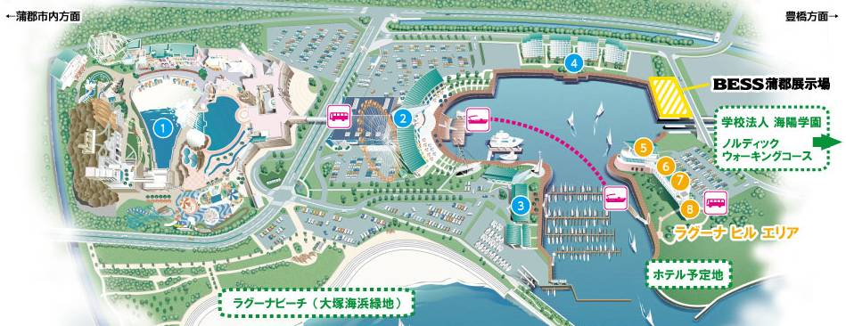
２０１３ Ｂ＆Ｇ ＯＰ級ヨット大会〔東日本大会〕レセプション申込書
クラブ名 |  | 申込責任者
携帯電話 |  | Ｅメール

参加人数 人
レセプション参加費 ２，０００円× 人 ＝ 円

